JMD SERVICES GROUPES


42 Rue de Verdun – BP 31
85000 LA ROCHE SUR YON

TEL : 02.51.31.00.00
FAX : 02.51.46.26.16
E-MAIL : jmd.services@wanadoo.fr

Réf :
DE : Anne
A : Le : Donnerstag 30 Juli 2026

« DECOUVERTE DE L’EST CANADIEN »

DEPART DE …
10 JOURS / 8 NUITS
… 2016

Base de pax payants | 25 - 29 | 30 - 34 | 35 - 39 | 40 - 44 | 45 - 49 | 50 - 54 | Sup. SGL
Tarifs nets  par personne Mai/Aout 2016 | 1 167$ | 1 095$ | 1 062$ | 1 006$ | 973$ | 947$ | 310$
Tarifs nets  par personne Sept/Oct 2016 | 1 212$ | 1 144$ | 1 107$ | 1 046$ | 1 010$ | 980$ | 317$

Ces prix comprennent :
q Le transport terrestre en autocar de luxe,
q L’hébergement en hôtels de catégorie standard en chambre double,
q La pension complète avec 8 petits déjeuners, 7 déjeuners, 6 dîners dont :
- un déjeuner panoramique à Niagara,
- un dîner « smoked meat » à Montréal,
- un déjeuner sur le site de Val Jalbert,
- un déjeuner dans une cabane à sucre avec animation musicale,
q Les visites et excursions mentionnées dans le programme dont :
- les visites guidées de Montréal et Québec,
- le tour d’orientation de Kingston, Ottawa, Toronto,
- la croisière des Mille-Iles, la croisière au pied des chutes de Niagara,
- la visite du village de Val Jalbert et du village huron,
- l’excursion au lac Saint-Jean,
- la visite guidée du Parlement à Ottawa (sous réserve), le jardin botanique de Niagara,
q Les services d’un guide accompagnateur francophone durant tout le circuit,
q Toutes taxes locales, frais de service et pourboires dans les hôtels et les restaurants.

Ces prix ne comprennent pas :
q Le dîner le jour 1,
q Les suppléments pour un hébergement à Niagara le week-end (vendredi et samedi),
q Le port des bagages,
q Les vols réguliers :  TORONTO // MONTREAL  sur la compagnie …
q Les pourboires aux guides (3 cad/jour/personne) et chauffeur (2 cad/jour/personne),
q Les boissons : 9 cad /personne/repas pour une bière ou un verre de vin ou un soft drink.
q Les assurances et dépenses à caractère personnel.



« DECOUVERTE DE L’EST CANADIEN »

DEPART DE …
10 JOURS / 8 NUITS
… 2016

Véritable rendez vous avec la nature, laissez vous entrainer au rythme du fleuve St Laurent et ses affluents. Compromis intéressant entre grattes ciel et forêts encore sauvages, ce circuit est l’idéal pour découvrir cette authentique région du Canada.

1er JOUR : PARIS  TORONTO / NIAGARA
Convocation des participants à l’aéroport pour les formalités d'enregistrement et de police, puis envol pour TORONTO (repas à bord). Après avoir franchi la douane à l'aéroport, accueil par le guide accompagnateur québécois.
Transfert au site mondialement connu des Chutes du Niagara. Niagara en indien signifie "Tonnerre des eaux".
Dîner libre.
En option : Dîner à l’hôtel. 18 € par personne
Avant le coucher, découverte du magnifique spectacle des chutes illuminées.
Logement à Niagara, hôtel Comfort Inn Lundy Lane (ou similaire).

2ème JOUR : NIAGARA / TORONTO
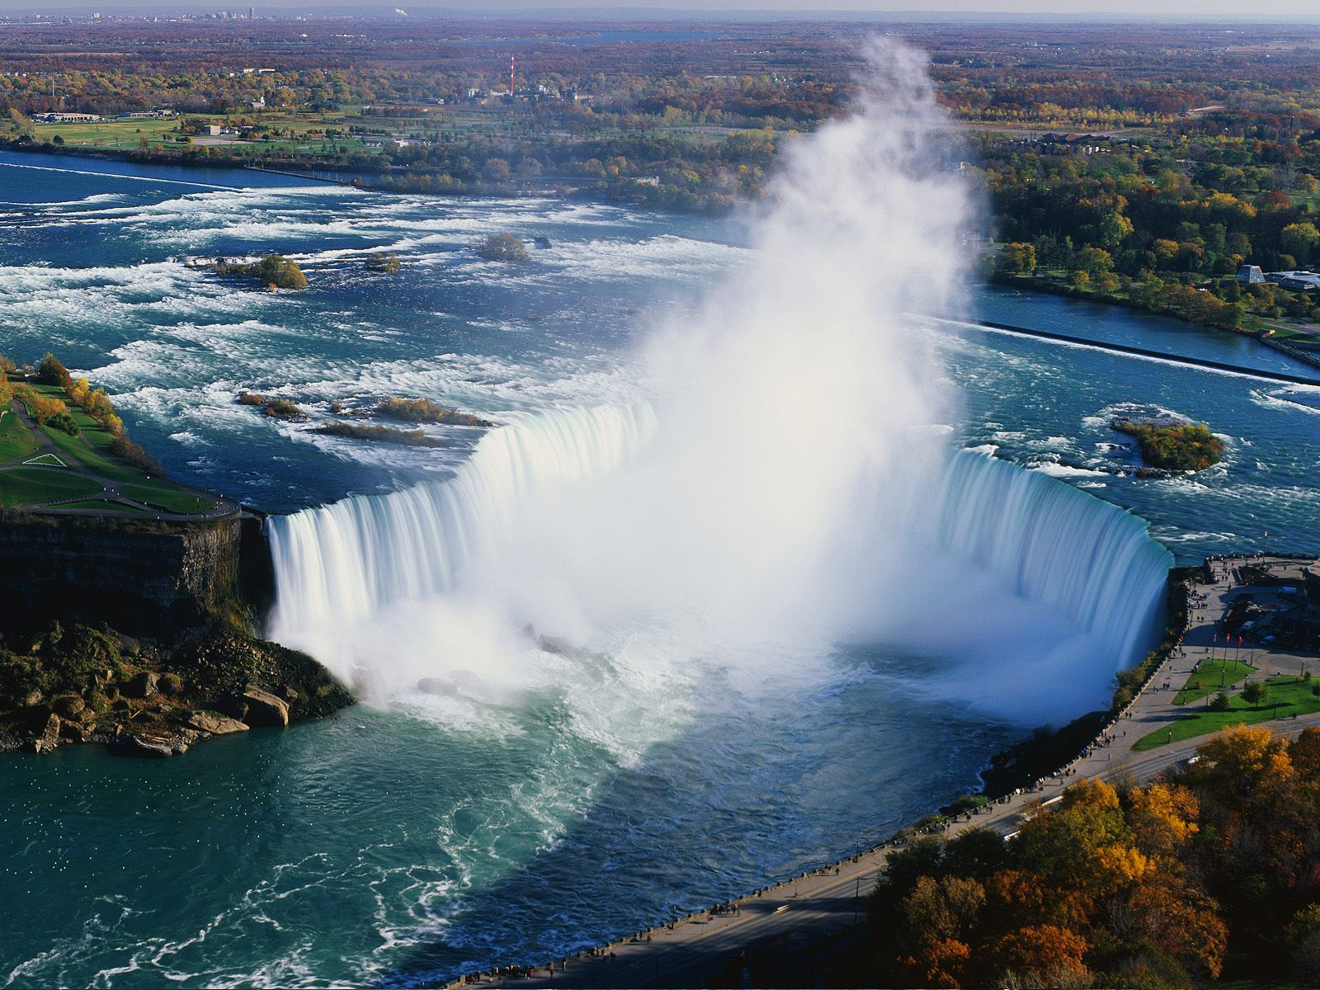
Petit déjeuner continental.
Visite du jardin botanique. Ces jardins sont intégrés dans la réserve naturelle de Niagara Glen, et sont remarquablement entretenus.
Croisière sur le "Hornblower" (15 minutes) pour longer la chute américaine avant de s'immobiliser devant le "Fer à cheval" des chutes canadiennes au milieu de tourbillons furieux...
Déjeuner dans un restaurant panoramique offrant une vue imprenable sur les chutes.
Temps libre pour profiter des nombreuses attractions qu'offre Niagara Falls "la capitale des voyages de noces", surnom donné depuis plus de 150 ans suite à un séjour que fit le frère de Napoléon, Jérôme Bonaparte en compagnie de sa femme pour leur lune de miel.
L'après midi, en suivant le cours de la rivière Niagara, vous découvrirez l'école d'horticulture, les centrales hydroélectriques, la zone des rapides, l'horloge florale une des plus grandes au monde (12 m de diamètre et plus de 19.000 fleurs). Arrêt à Niagara on the Lake, jolie petite bourgade, située au bord du Lac Ontario, qui a su conserver son charme typiquement britannique, avec ses gracieuses demeures du 19° siècle entourées de jardins, et ses rues bordées d'arbres.
Poursuite vers Toronto, ville au panache cosmopolite. La première ville du Canada (3,5 millions habitants) est trépidante, riche de contrastes surprenants avec de longues artères bordées de tours de verre vertigineuses côtoyant de magnifiques édifices victoriens, avec un nombre incroyable de parcs et jardins, une multitude de petites villes ou quartiers juxtaposés au cachet villageois représentant tel ou tel groupe ethnique…
Dîner.
Logement à Toronto/Mississauga, Hôtel Quality Toronto Airport West (ou similaire).

3ème JOUR : TORONTO / KINGSTON / GANANOQUE
Petit déjeuner continental.
Un tour d'orientation vous permettra de découvrir cette cité en pleine expansion : l'hôtel de ville (City Hall) édifice audacieux datant de 1965 composé de deux tours de béton ; le Eaton Center, immense centre commercial ultra moderne comptant 320 boutiques réparties sur 4 étages ; le quartier des affaires et son architecture spectaculaire ; la Tour CN, la plus haute structure auto-portante au monde, symbole de la ville de Toronto...
Temps libre pour shopping au Centre Eaton. Ce centre commercial s’étend sur plusieurs niveaux et mérite davantage qu’un simple coup d’œil. Sous sa verrière se déploie l’un des plus beaux et des plus fréquentés des centres commerciaux du monde, avec plus de 300 magasins.
Déjeuner.
Départ pour Kingston, ville de 57 000 habitants située au confluent du Lac Ontario et du fleuve Saint Laurent. Un tour d'orientation permettra de découvrir cette ancienne capitale du Canada située à la naissance du St-Laurent avec ses rues bordées d'arbres et semées de bâtiments publics construits en grès local : l'hôtel de ville, construit en 1843-1844 alors que Kingston était la capitale des provinces unies du Canada ; la Cathédrale St Georges ; les bâtiments du Collège Militaire Royal ; le port...
Dîner.
Logement à Gananoque, dans la région des Mille Iles, Hôtel Colonial Resort (ou similaire).

4ème JOUR : GANANOQUE / OTTAWA / MONTREAL
Petit déjeuner continental.
Continuation pour une excursion dans la région pittoresque des Mille Iles : à la sortie du Lac Ontario, le St Laurent est encombré d'un millier d'îles et îlots et forme une frontière naturelle avec les Etats-Unis.
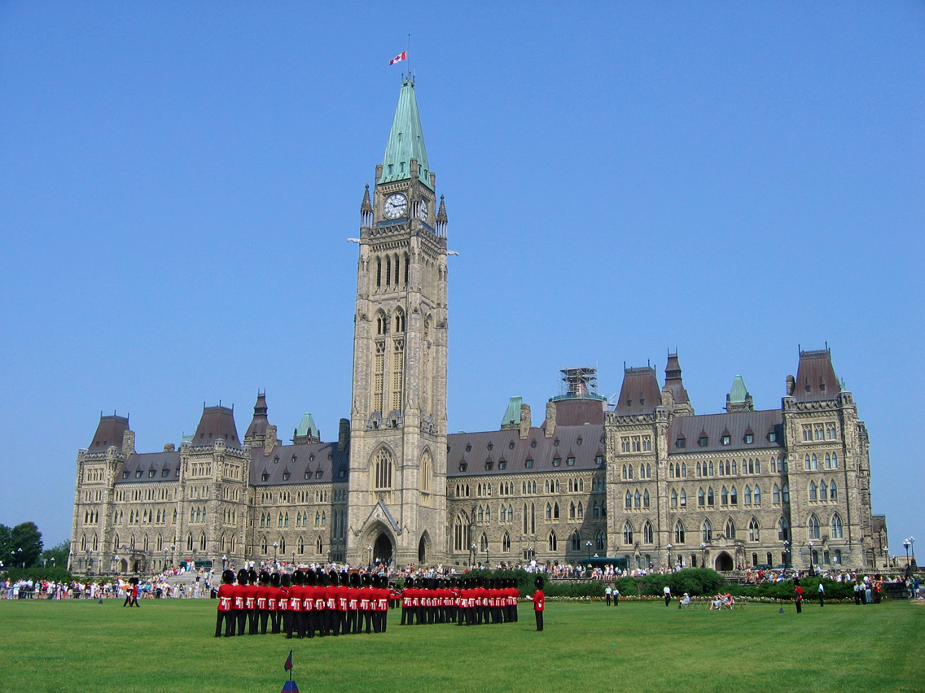
L'après-midi, embarquement à Rockport pour une croisière dans ce dédale d'îles qui en comptent plus de 1 800 allant de la grosseur d'un petit pic rocheux jusqu'à 16 kms de long. Observation de ces îles dont certaines abritent de luxueuses villas et où passent les grands navires venant de la région des grands lacs et qui suivent la voie maritime du St Laurent.
Route pour Ottawa, ville au charme naturel qui diffère des autres capitales par sa grâce et en finesse. Tour d’orientation de cette ville de 820 000 habitants, choisie, en 1857 par la Reine Victoria pour devenir la capitale du Canada. Située à la frontière de l'Ontario et du Québec, elle allie de façon étonnante cultures anglophone et francophone, ancien et moderne, protocole et désinvolture. De cette grande métropole agrémentée de nombreux parcs qui en font le charme et la renommée, découverte du Canal Rideau, voie d'eau pittoresque où naviguent en été les bateaux de plaisance et qui se transforme l'hiver venu en une gigantesque patinoire, la colline du Parlement, le point le plus élevé de la ville avec les édifices du Parlement : trois édifices gothiques en pierre aux toits de cuivre vert de gris où siège le gouvernement canadien...
Déjeuner.
Visite guidée du Parlement d’Ottawa (sous réserve). Lieu incontournable à Ottawa, le Parlement du Canada, siège du gouvernement fédéral construit de 1859 à 1876 sur la Colline du Parlement est un lieu chargé d'histoire.
Route vers Montréal en empruntant la rive nord du St Laurent. Arrivée en fin d’après-midi dans la première ville du Québec, cité aux facettes étonnantes, riche de ses multiples visages culturels, qui échappe aux définitions "toutes faites"...
Temps libre pour flâner et "magasiner" dans la ville souterraine. Véritable curiosité pour les étrangers, c’est une immense galerie marchande sous terre. Quand le thermomètre descend à -25°C ou encore quand il pleut, il est bien agréable de se promener et de faire ses achats au chaud et au sec. Sur 30 km, un réseau de galeries bordées de près de 200 boutiques serpente depuis les années 1960 sous tout le centre-ville. Communiquant avec différentes stations de métro, notamment McGill (sous la cathédrale anglicane de Christ Church), relié à plusieurs grands magasins, c’est l’un des plus grands centres commerciaux du monde avec ses complexes immobiliers, ses sept hôtels, ses restaurants, cinémas, théâtres, salles d’exposition et bureaux. Plus de 500 000 personnes y circulent chaque jour.

Dîner « smoked meat ».
Logement à Montréal/Boucherville, Hôtel WelcomInns (ou similaire).

5ème JOUR : MONTREAL / LA TUQUE
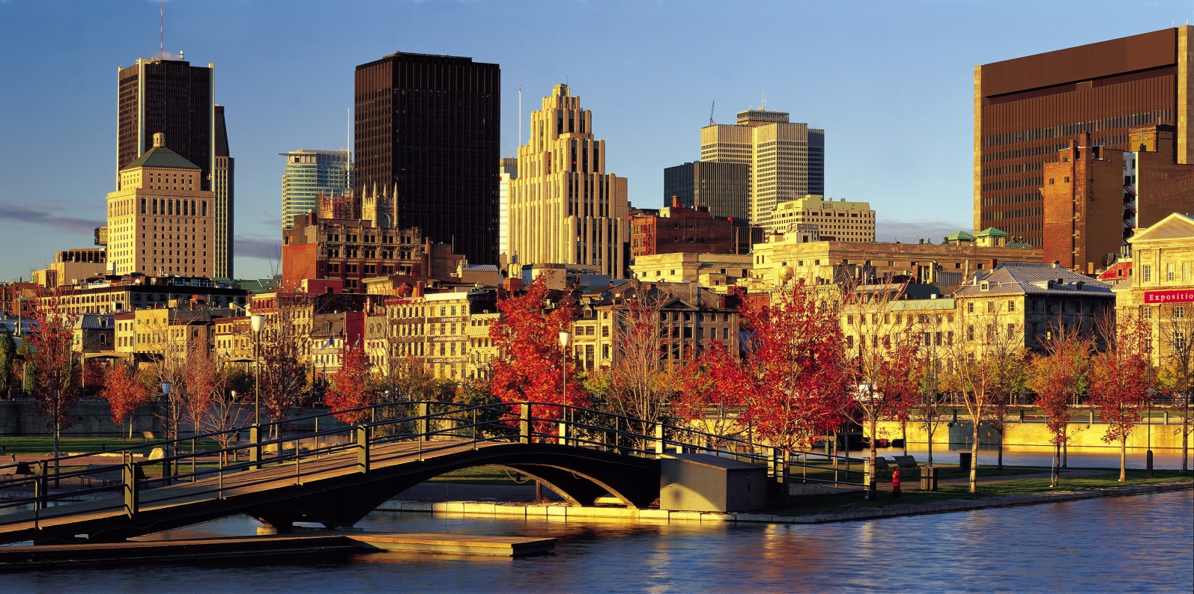
Petit déjeuner continental.
Visite guidée de Montréal, deuxième ville française au monde. Elle est peuplée de francophones, d’anglophones et de plus de 80 ethnies qui lui confèrent son caractère cosmopolite. Mélange d’acier, de pierre et de verre, son architecture contraste avec celles des autres villes du Québec... Vous découvrirez la Basilique Notre Dame, chef d’œuvre de l'architecture religieuse d'Amérique du Nord avec sa façade néogothique dotée de deux tours carrées ; l'Hôtel de Ville, érigé en 1872 dans le style second empire et d'où le Général De Gaulle prononça la phrase devenue célèbre "Vive le Québec libre" ; la Place Jacques Cartier avec ses terrasses de cafés, ses musiciens des rues, ses boutiques artisanales, ses peintres et ses chansonniers ; l'Ile Ste Hélène, lieu de divertissement qui servit également de site pour la grande exposition internationale de 1967 ; la Place Ville Marie avec son ensemble de 4 bâtiments dominés par l'un des principaux gratte-ciel de la ville : celui de la Banque Royale ; le Mont Royal, colline boisée d'une hauteur de 240 m d'où vous aurez une vue saisissante sur la ville ; le Parc Olympique, vaste complexe sportif inauguré en 1976 pour les 20° Olympiades en 1987. Cet ensemble avec son mât oblique et sa toiture amovible fut conçu par l'architecte français Roger Taillibert (qui fut également le concepteur du Parc des Princes à Paris).
Déjeuner.
Départ à destination de La Tuque et le Club Odanak. Installation dans ce somptueux domaine où se mêlent harmonieusement lacs et forêts.
Randonnée guidée en forêt et observation d’un barrage de castors.
Dîner.
Logement à La Tuque, au Club Odanak (ou similaire).

6ème JOUR : LA TUQUE / LAC SAINT-JEAN / ALMA
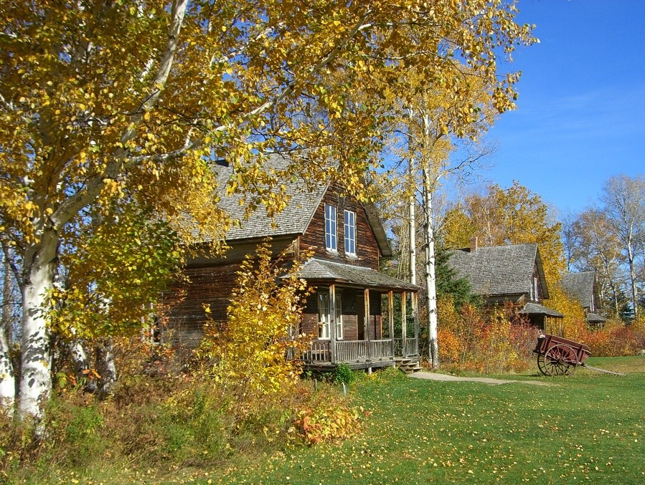
Petit déjeuner continental.
Journée consacrée au Lac St Jean, véritable "mer intérieure" où le regard se perd à l'horizon.
Visite du village historique de Val Jalbert construit sur les bords de la rivière Ouiatchouane. En 1900, Damasse Jalbert a bâti au pied de la chute de 72 m un moulin de pulpe et un village électrifié. Mais en 1927, l'usine ferme ses portes et le village est déserté. Ce village, aujourd'hui en partie restauré rappelle la vie de la région au début du siècle avec son vieux moulin à papier qui fut la raison d'être de celui-ci, les maisons, l'hôtel, le moulin et le magasin général...
Déjeuner sur le site.
L'après midi, départ pour St Félicien, située sur les rives de l'Ashuapmushuan.
En option : Visite du jardin zoologique de St Félicien vous fera découvrir une grande variété d'animaux provenant du monde entier et surtout l'enclos appelé les "Sentiers de la Nature" où les animaux du Canada errent en liberté dans leur habitat naturel (ours, orignal....), le poste de traite, le village amérindien... 20 € par personne
Continuation vers Alma.
Dîner.
Logement à Alma, Hôtel Notre Hôtel (ou similaire).

7ème JOUR : ALMA / TADOUSSAC / QUEBEC
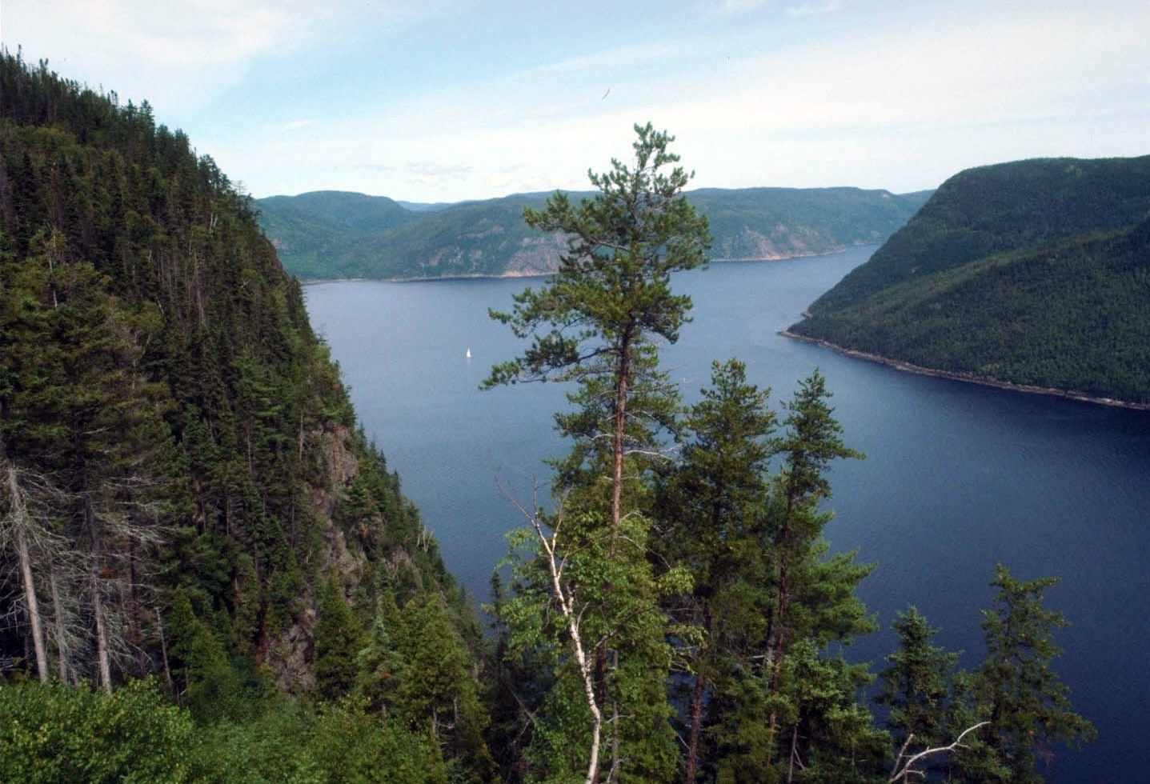
Petit déjeuner continental.
Route vers le fjord du Saguenay. Ce puissant cours d'eau qui relie le Lac St-Jean au St-Laurent, occupe dans son cours inférieur un fjord encaissé dans des rives sauvages et escarpées.
Route vers Tadoussac, station de villégiature qui occupe un joli site accidenté à l’embouchure du Saguenay.
En option : Croisière d'observation des baleines. Pendant quelques mois, les eaux du Saint Laurent sont habitées par ces mammifères marins, attirés par la nourriture à cet endroit du fleuve où se mêlent eau douce du Saint Laurent et eau salée de l’estuaire du Saguenay. Nous découvrirons, peut-être, un rorqual commun, un petit rorqual, un rorqual à bosse, un béluga où même une baleine bleue (le plus grand mammifère marin). 36 € par personne
Déjeuner à Tadoussac.
Puis en suivant la rive Nord du St Laurent, route par l'itinéraire pittoresque du Chemin du Roy, la plus ancienne route carrossable du Canada, inaugurée en 1737 pour rejoindre Québec, berceau de la civilisation française en Amérique du Nord. Perchée au sommet du Cap Diamant, la cité historique au charme romantique arbore fièrement ses bâtiments ancestraux dans un décor splendide au-dessus des eaux majestueuses du fleuve Saint Laurent.
Visite guidée du village Huron reconstitué, découverte des traditions et coutumes des Hurons.
Dîner sur le site.
Logement à Québec, Hôtel Howard Johnson (ou similaire).

8ème JOUR : QUEBEC
Petit déjeuner continental.
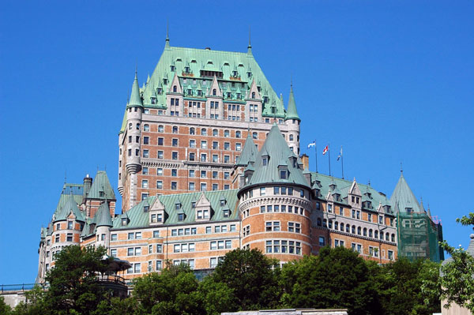
Visite guidée de la capitale québécoise avec un guide local, seule ville fortifiée d'Amérique du Nord, classée patrimoine mondial par l'UNESCO. Fondée en 1608 par Samuel De Champlain, elle a su conserver son passé tout en créant, hors des murs une cité administrative et économique tournée vers l’avenir... Découverte du Château Frontenac, érigé en 1893, monument le plus connu de la ville, au pied duquel commence la Terrasse Dufferin, promenade qui offre une très belle vue sur la basse ville, le St Laurent et la pointe de l'Ile d'Orléans où se trouvait le fort St Louis construit par Champlain en 1620 ; les Plaines d'Abraham, lieu de batailles entre les armées anglaises et françaises dirigées par Wolf et Montcalm en 1759, aujourd'hui devenues lieu de promenade ; la Place d'Armes avec en son centre une fontaine de style gothique, la pittoresque rue du Trésor, ancien lieu où devaient être payées les redevances au trésor Royal, aujourd’hui rue où les artistes exposent leurs oeuvres ; la Citadelle, le plus important ensemble fortifié en Amérique du Nord ; la Place Royale, au cœur de la partie la plus ancienne de la ville, au bord de laquelle se trouve l'église Notre Dame des Victoires.
Déjeuner sur la Grande Allée.
Puis, route pour l'Ile d'Orléans. En route, vous apercevrez les chutes Montmorency qui sont plus hautes que celles du Niagara (83,50 m). Puis vous arriverez à l'Ile d'Orléans, patrie de Félix Leclerc, peuplée depuis 1636, véritable écrin vivant de l'histoire, authentique sanctuaire de maisons anciennes, de vieilles églises, de moulins et de chapelles.
Visite de la basilique Sainte-Anne-de-Beaupré, important lieu de pèlerinage.
Dîner de saumon dans le Vieux-Québec.
Logement à Québec, Hôtel Howard Johnson (ou similaire).

9ème JOUR : QUEBEC / MONTREAL
Petit déjeuner continental.
Matinée libre pour flâner dans les rues pittoresques bordées de boutiques d'artisanat et de cafés-terrasses où se côtoient les artistes. Laissez-vous envoûter par le charme romantique que dégage la capitale du Québec...
Déjeuner typique dans une cabane à sucre avec animation musicale où vous sera servi un menu traditionnel avec dégustation des produits de l'érable.
Transfert à l'aéroport de MONTREAL. Assistance aux formalités d'enregistrement et envol pour la France. Repas et nuit à bord.

10ème JOUR : PARIS
Petit déjeuner à bord. Arrivée dans la matinée à PARIS.
Fin de nos services.

* Excursion en option : prix nets 2016 estimés par personne si réservées à l’avance pour l’ensemble du groupe.

